ТЕСТ ПО ПРЕДМЕТУ «ОКРУЖАЮЩИЙ МИР» 2 класс

___________________________________________________________________

1. От чего загрязняется вода в водоёмах?

А) от использования воды в быту;

Б) от использования воды в производстве;

В) от слива сточных вод заводов и фабрик, нечистот с ферм.

1. Ты вымыл пол в классе. Почему через некоторое время он стал сухим?

А) вода с поверхности пола испарилась;

Б) вода впиталась в поверхность пола;

В) вода осталась на подошвах обуви учеников, которые ходили по классу.

1. Какая вода нужна людям?

А) прозрачная;

Б) бесцветная;

В) чистая.

1. Обведи кружочком свойства воды.

А) не является растворителем;

Б) имеет запах;

В) не имеет запах;

Г) обладает текучестью;

Д) бесцветна.

1. Перечисли основные свойства воздуха.

А)_________________________________

Б)__________________________________

В)__________________________________

Г)__________________________________

Д)__________________________________

1. Выбери признаки неживой природы. Обведи ответы кружочком.

А) дышат воздухом;

Б) не способны передвигаться;

В) питаются;

Г) растут и развиваются;

Д) не размножаются.

1. Если чувствуешь запах газа нельзя:

А) открывать окна;

Б) включать электроприборы, зажигать спички, свет;

В) бегать по комнате.

1. Определи, какое сейчас время суток для человека, изображённого на глобусе (лампа использована в качестве модели Солнца, глобус – в качестве модели Земли).

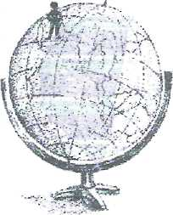 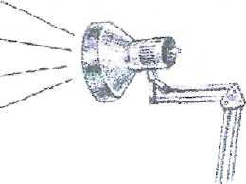

ОТВЕТ:____________________________________________